2022年度四川省农药生产企业
“双随机、一公开”抽查工作方案

根据《国务院关于在市场监管领域全面推行部门联合“双随机、一公开”监管的意见》精神，按照《四川省市场监管领域部门联合“双随机、一公开”监管联席会议关于印发﹤四川省市场监管领域部门联合双随机抽查事项清单（第三版）﹥和
﹤四川省2022年度省本级部门联合双随机抽查计划﹥的通知》要求，结合我省实际，制定本方案。
- 抽查对象
本方案所称抽查对象为已取得我省农药生产许可证的农药生产企业。
二、抽查比例
抽查比例为抽查对象的25%。
按照公平、公正、公开的原则，根据年度抽查工作计划，从检查对象名录库中随机抽取产生检查对象。不属于重点检查事项且不涉及投诉举报、转办交办、立案查处等情形的，原则上不在同一年度对同一抽查对象实施多次检查。
三、检查时间
2022年5月至10月。
四、检查事项
《四川省市场监督领域部门联合抽查事项清单（第三版）》第21项所规定的事项，主要为生产经营资质、档案管理、台账管理、农药标签、年度报告公示信息等。
五、组织实施
（一）实施部门
农业农村厅为牵头部门，省市场监管局为参与部门。
（二）检查人员
农业农村部门：种植业与农药肥料处、综合执法监督局、省农药检定所3-4人，属地农业农村部门执法人员1-2人。
市场监管部门：属地市场监管部门执法人员1-2人。
六、检查方式
联合检查组随机分配抽查对象，向被抽查对象制发《双随机抽查通知书》，明确抽查依据、时间、对象、内容、方式、材料、配合事项、联系方式。检查组通知被抽查对象时间，不得早于抽查开始前24小时。
（一）首次会议。检查组到达被抽查对象后，召开检查前首次会议，与被抽查对象的负责人及主要管理人员会面，告知检查目的、检查要求和纪律要求。
（二）现场检查。检查组按照抽查事项清单（见附件1）、抽查工作指引（见附件2）相关要求开展现场检查。参与检查的执法人员应出示执法证件，检查人员应当如实记录检查情况、填写《四川省农药生产企业“双随机、一公开”现场检查表》
（见附件2-1）和《四川省农药生产企业“双随机、一公开”市场监管系统检查分表》（见附件3）。
（三）末次会议。检查组在检查结束前汇总检查情况，向被抽查对象通报检查结果，要求单位负责人签字确认并加盖单位公章，若无法取得签字或者盖章的，检查人员应当注明原因，必要时可邀请有关人员作为见证人。
（四）结果上报。检查组于现场检查结束后5个工作日内，向农业农村厅、省市场监管局上报检查结果。
七、检查结果公开
对于抽查中发现的违法违规行为，按照“属地管理”的原则将问题线索及时移交相关部门作进一步查处；涉嫌犯罪的，依法移送司法机关。
检查结束之日起20个工作日内，按照“谁检查，谁录入”原则，由工作人员将检查结果相关信息录入四川省市场监管领域部门联合“双随机、一公开”监管平台，并通过国家企业信用信息公示系统进行公示。
八、抽查档案管理
按照“谁抽查、谁管理”原则，抽查过程中形成的书面材料等，应单独组成企业双随机抽查专卷并归档。涉及企业财务数据信息等与商业秘密相关的抽查材料，未经被抽查对象同意，不得对外公开。
检查人员可以根据可能存在的执法风险，采取拍照、音像等方式记录现场检查情况。
九、工作纪律
现场检查应严格遵守中央八项规定精神和省委省政府十项规定及其实施细则，不得由被抽查对象承担任何费用，不得收取被抽查对象给予的劳务费、礼金、礼品等，不得参加任何参观或宴请。

农业农村厅：万 莉
联系电话：028-85505215
省市场监管局：张 伟
联系电话：18178261579

附件：1．省市场监管局关于印发《四川省市场监管领域部门联合双随机抽查事项清单（第三版）》和《四川省2022年度省本级部门联合双随机抽查计划》的通知（川市监函〔2022〕64号）
2．四川省农药生产企业“双随机、一公开”检查工作指引（试行）
3．四川省农药生产企业“双随机、一公开”市场监管系统检查分表
4．企业接受检查承诺书

附件1
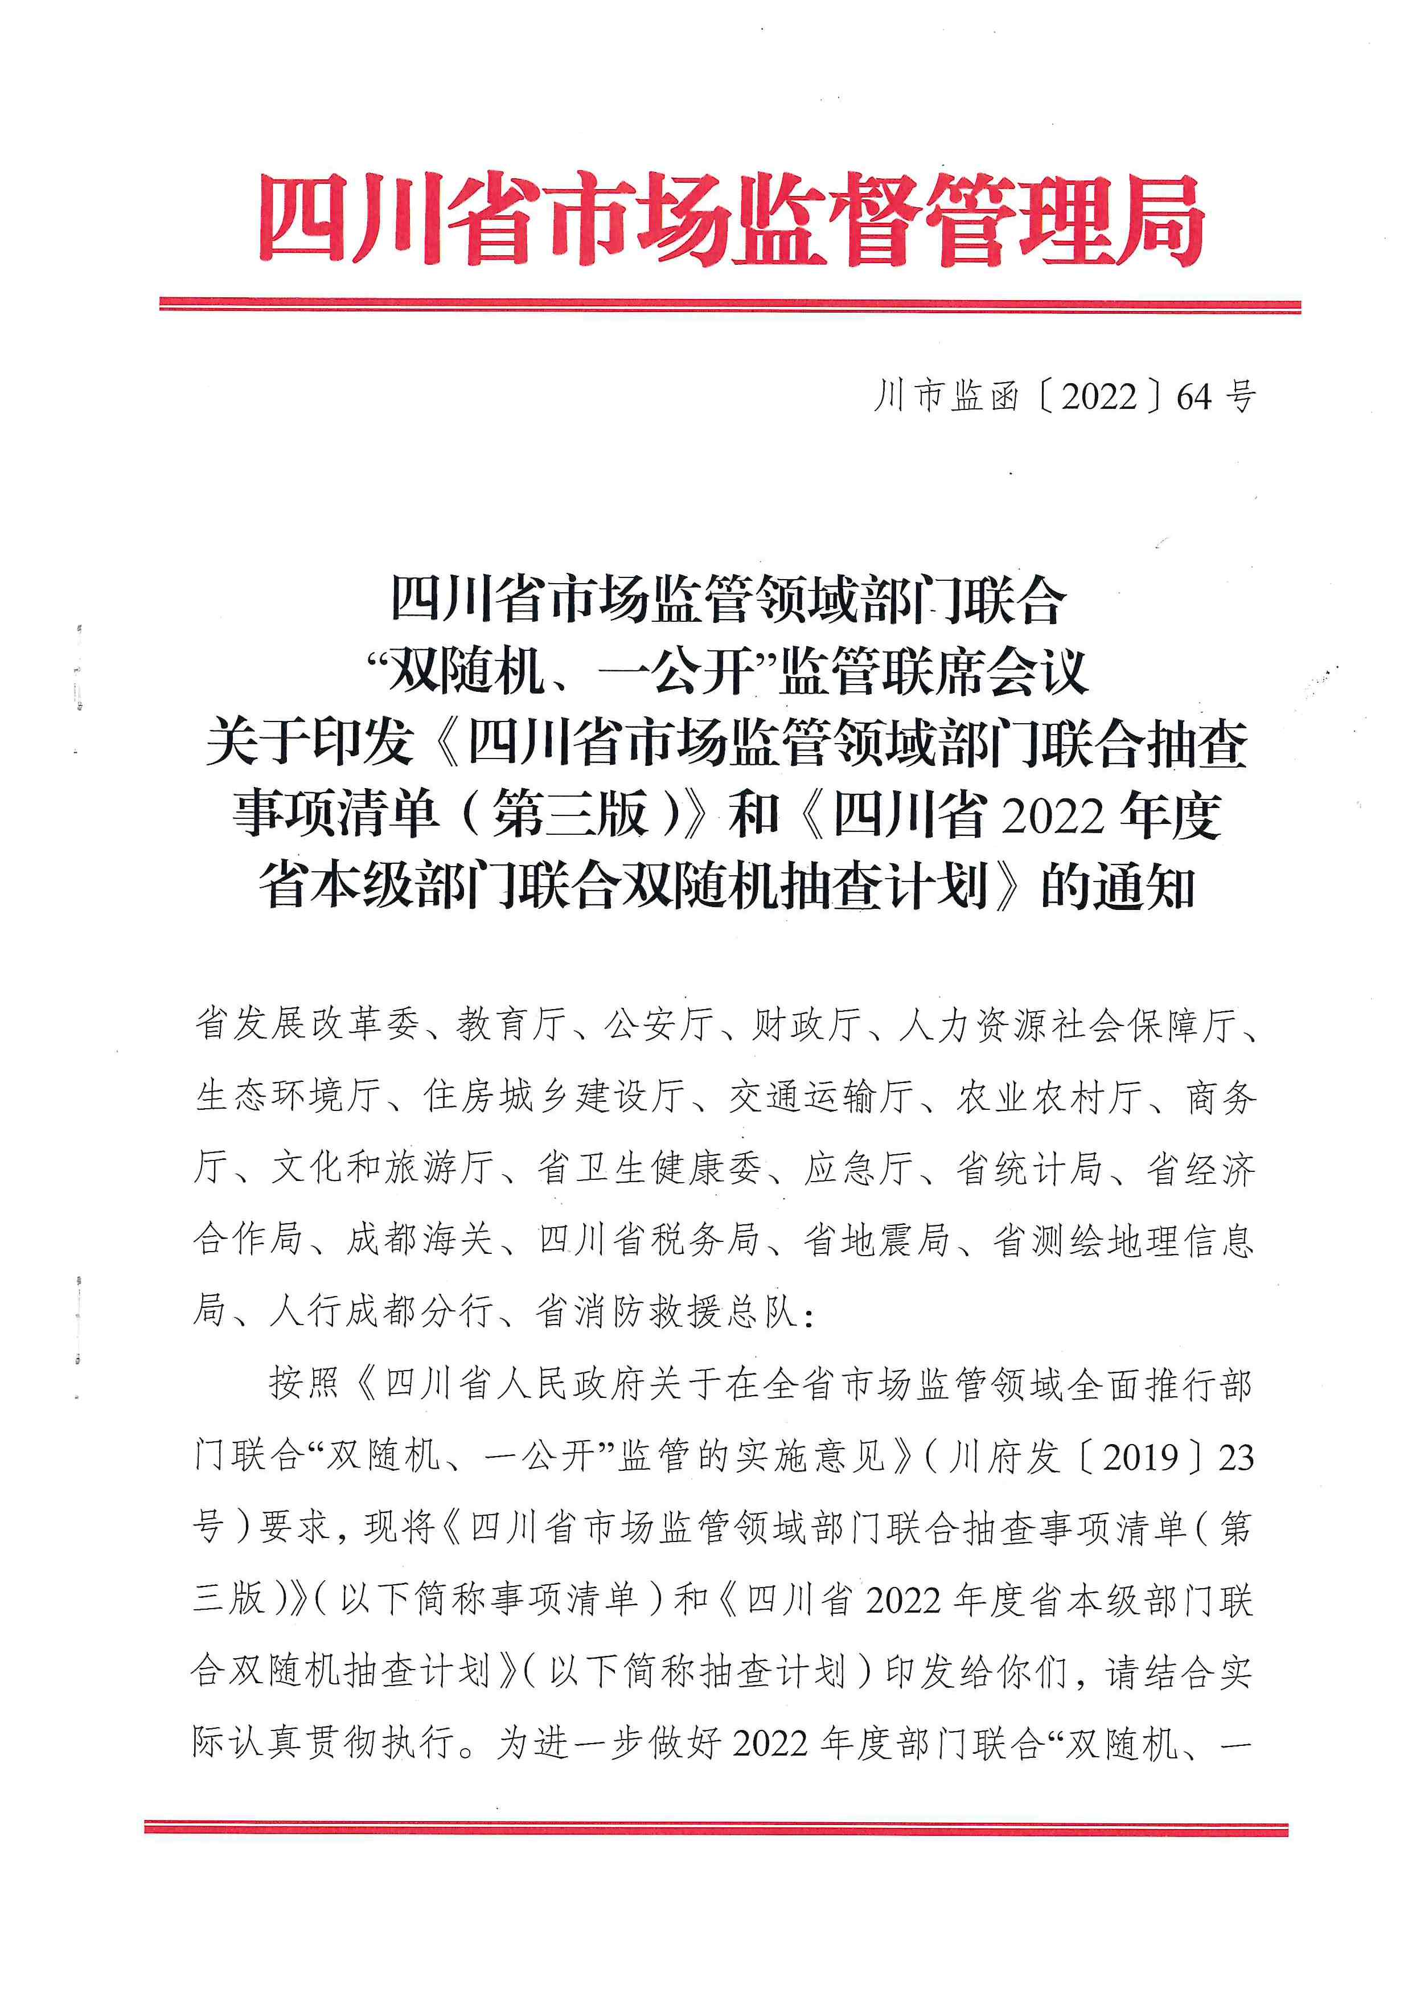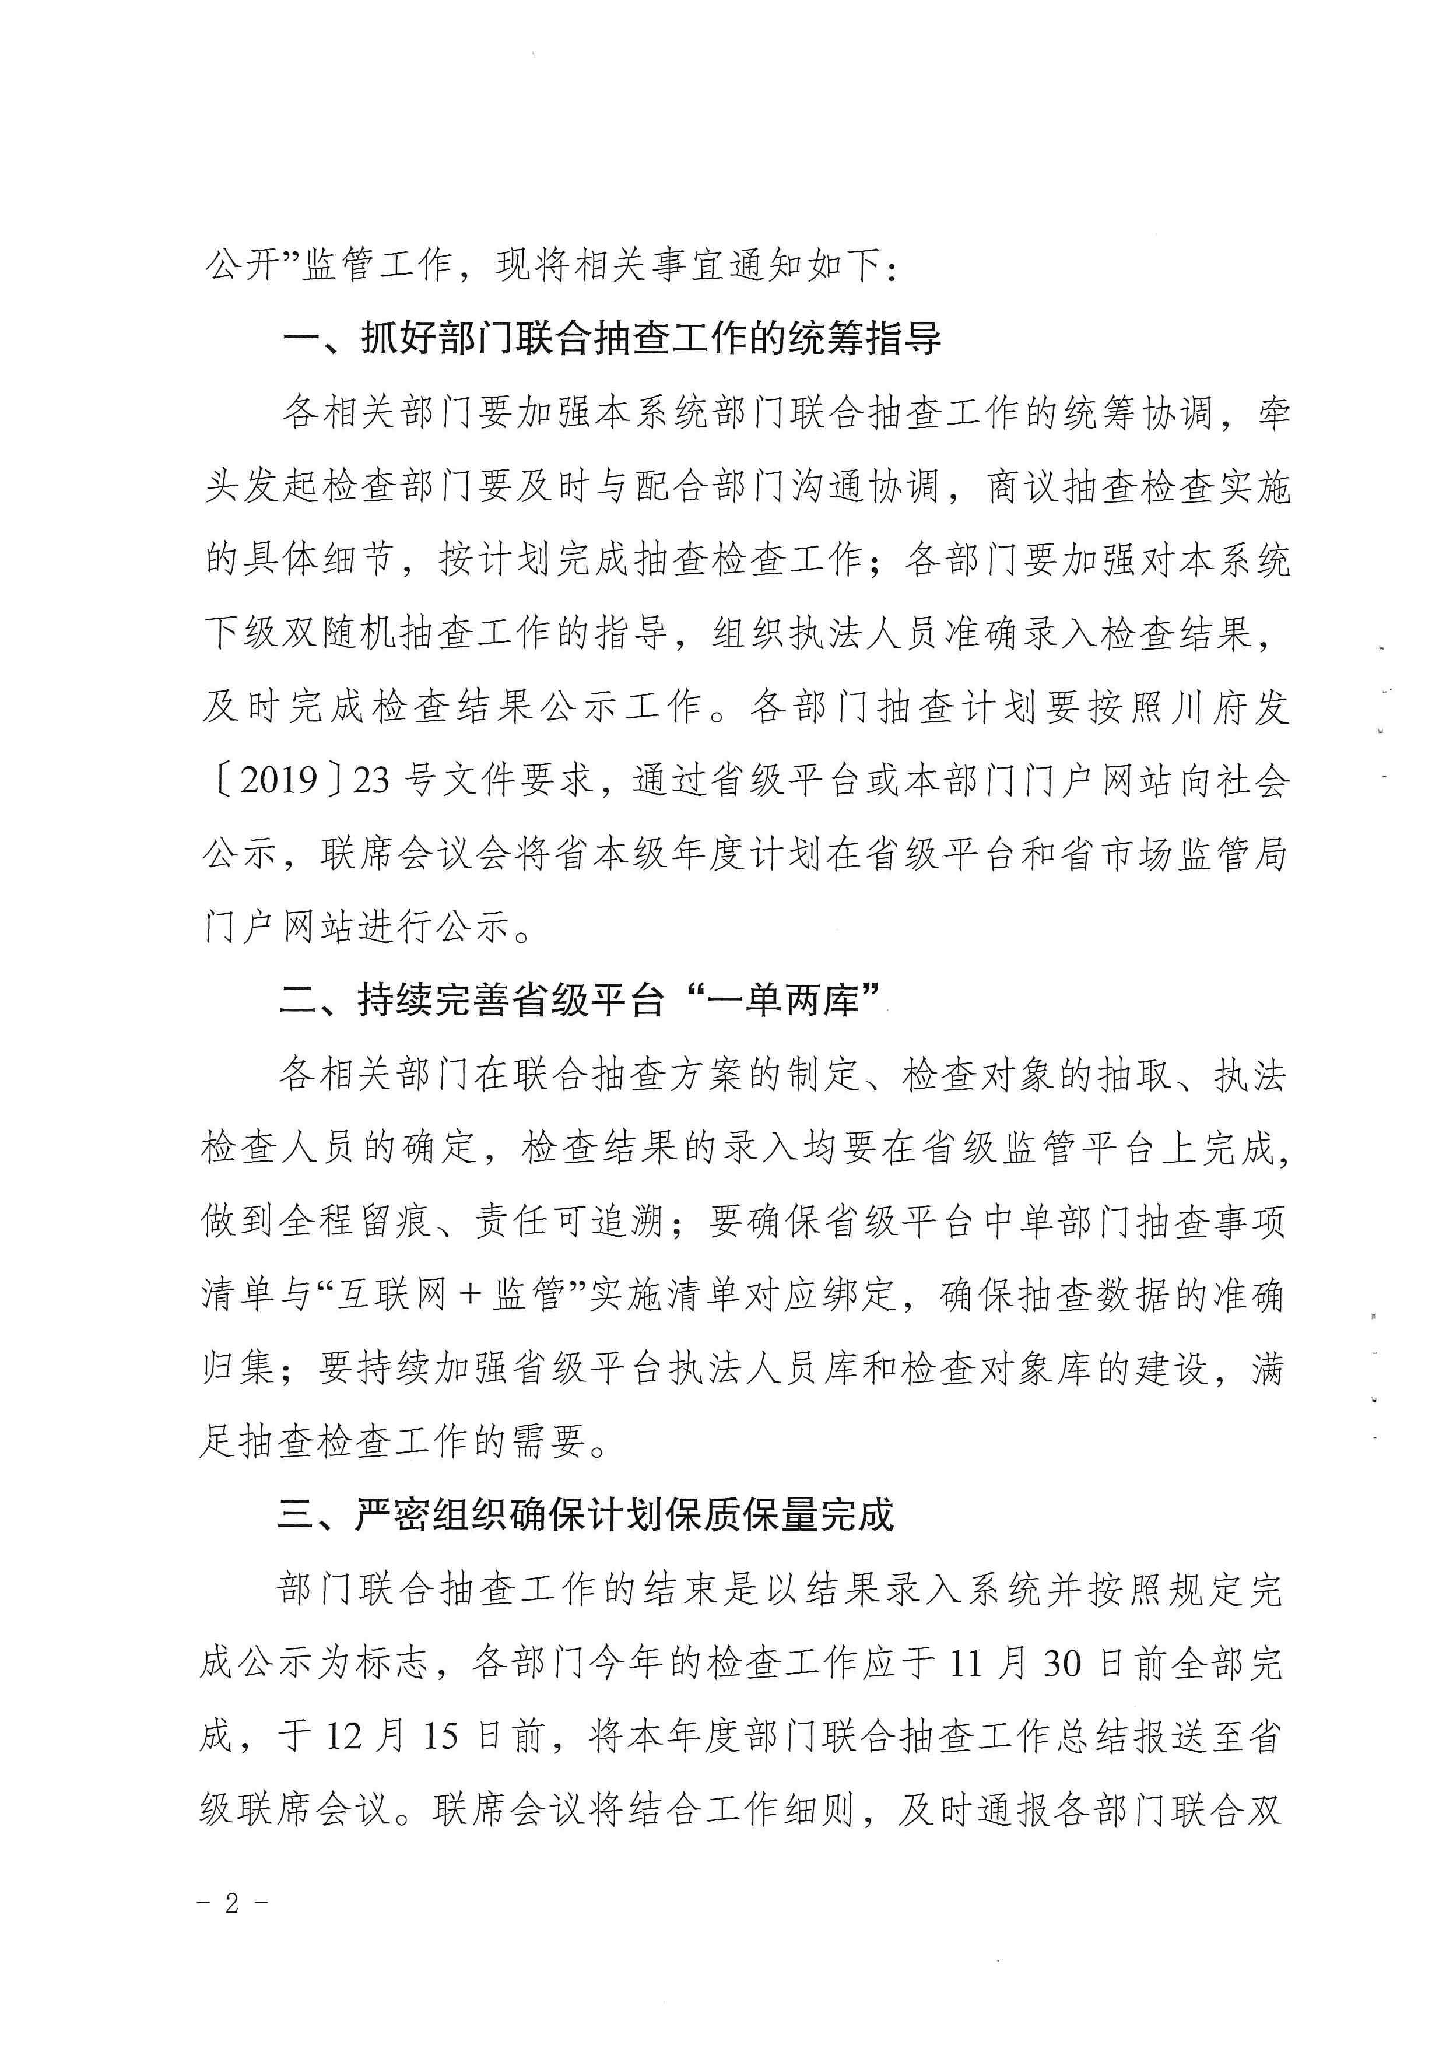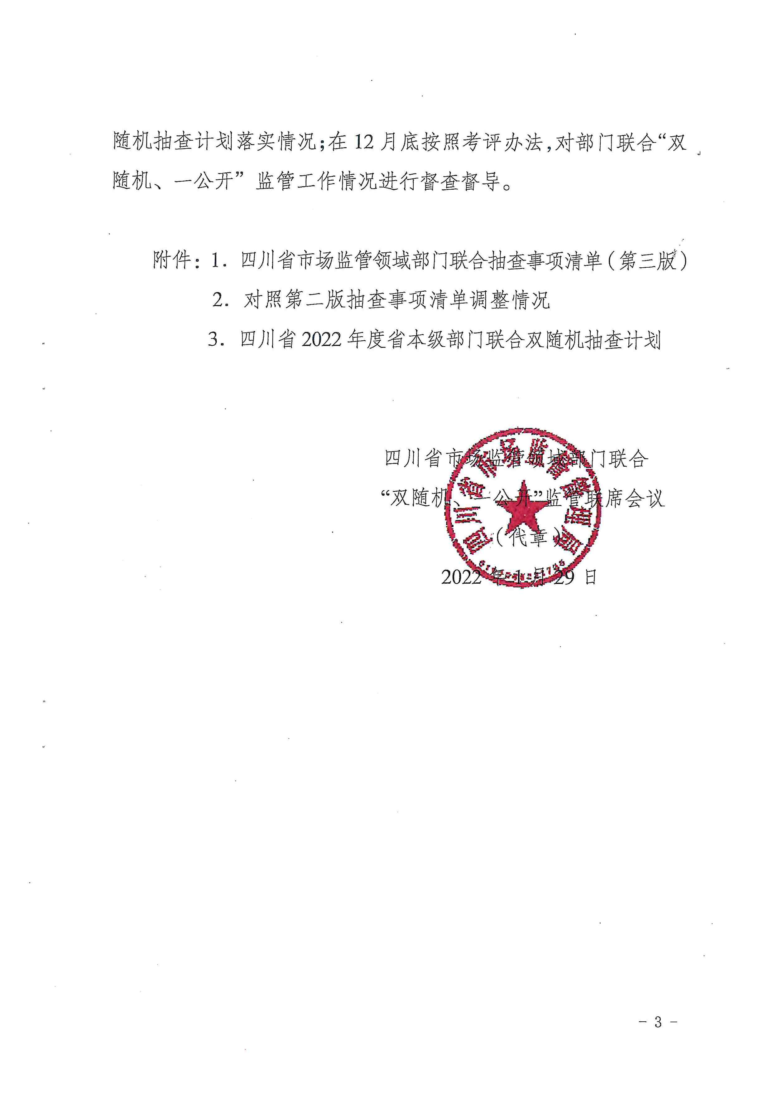
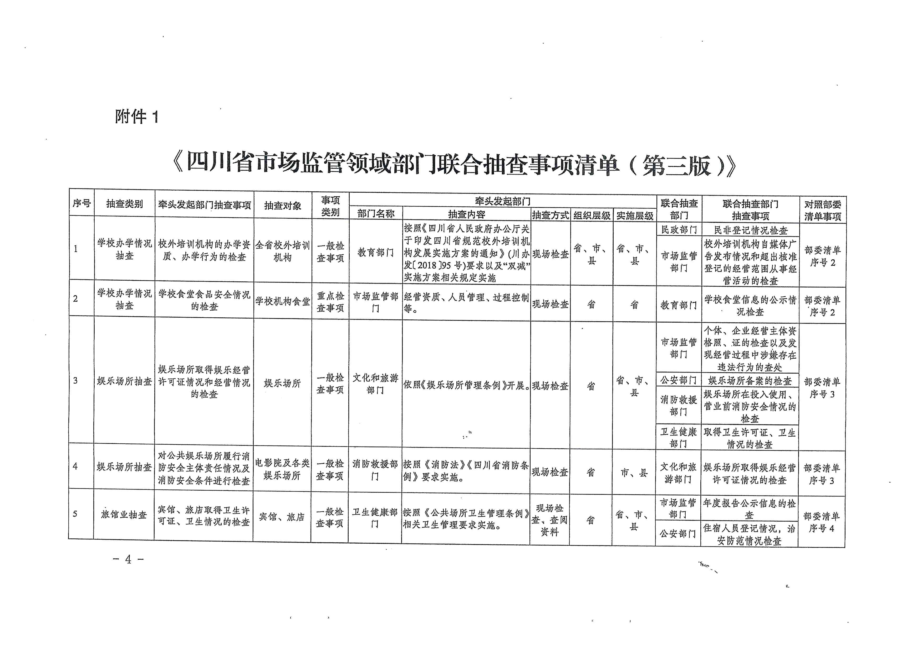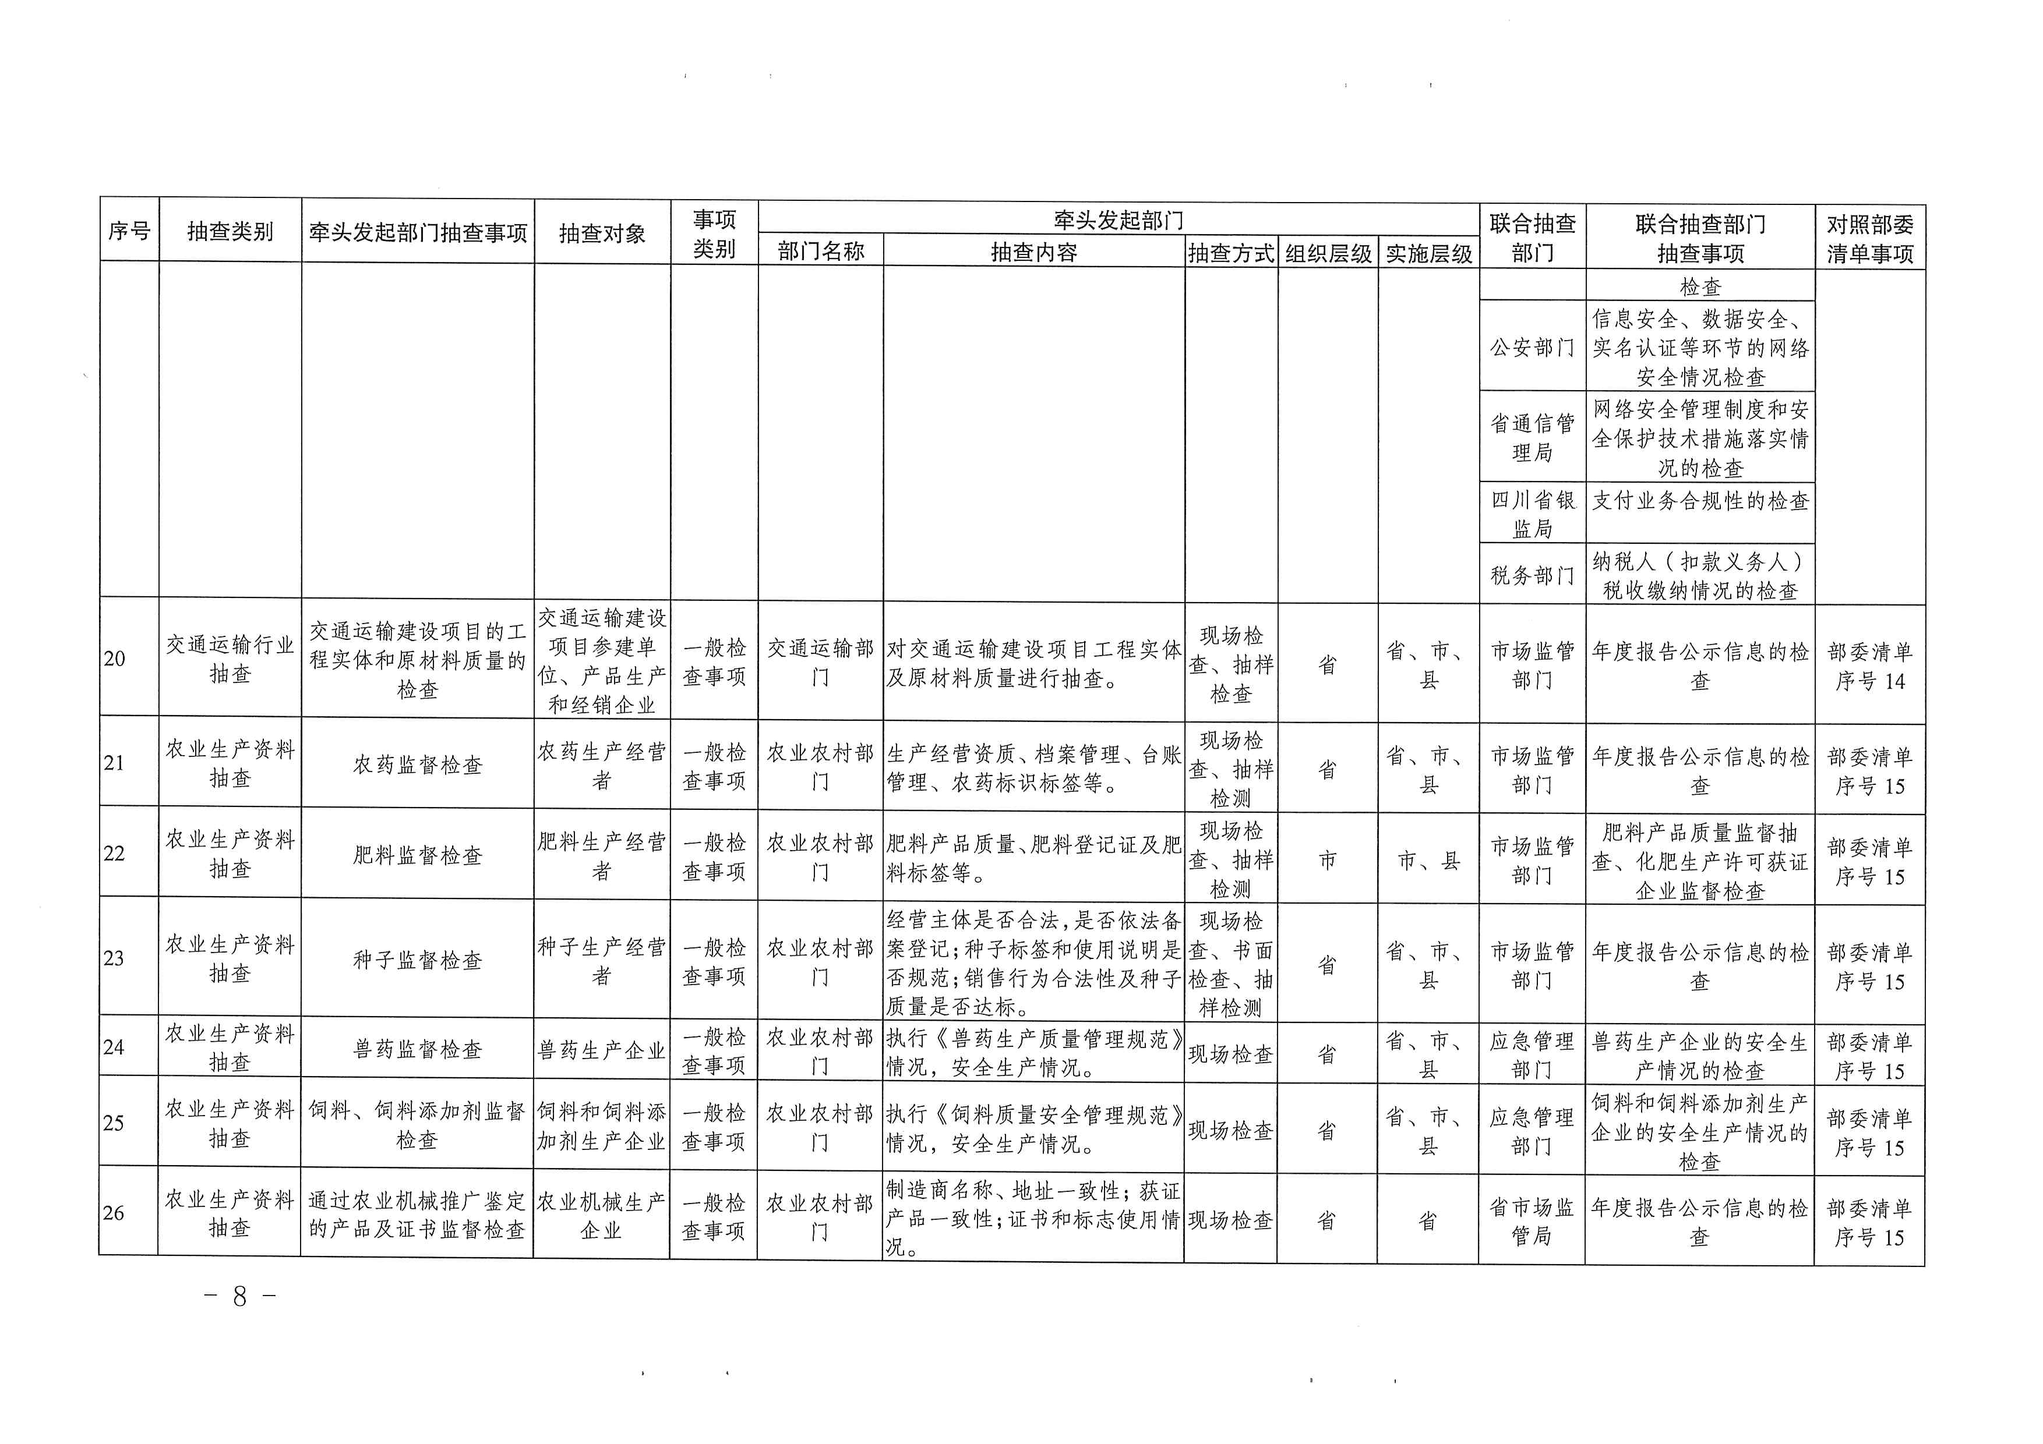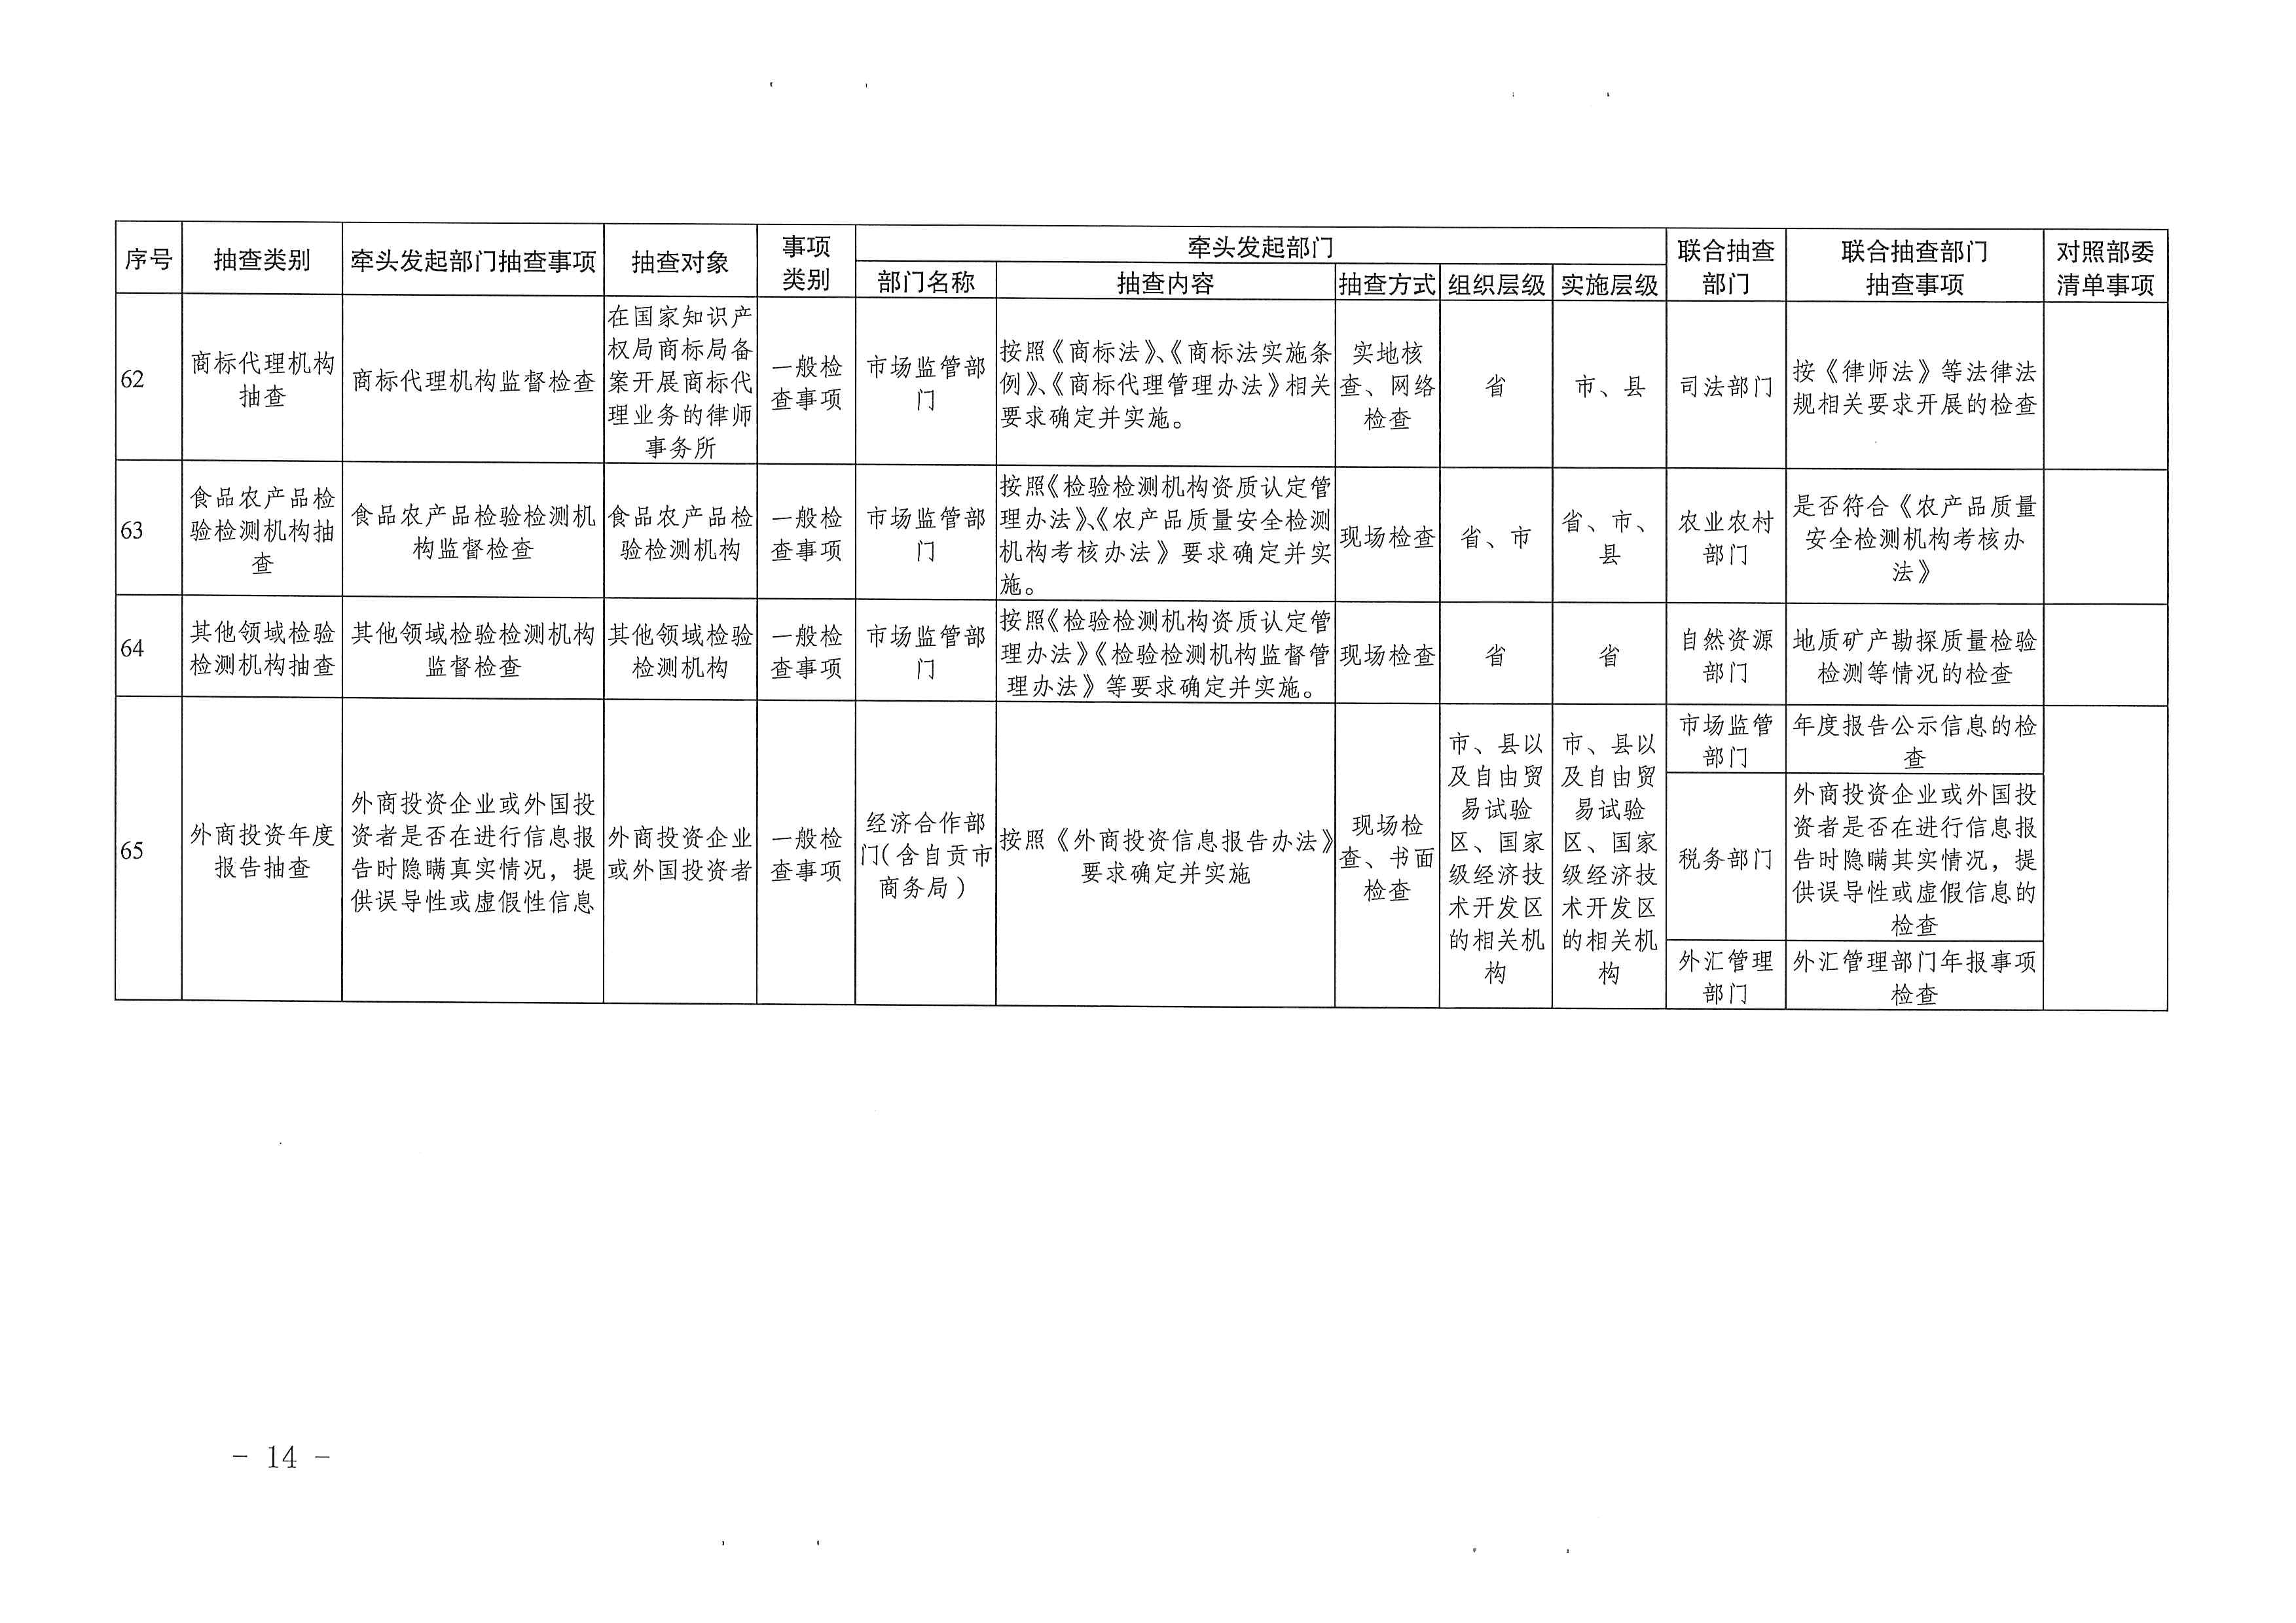
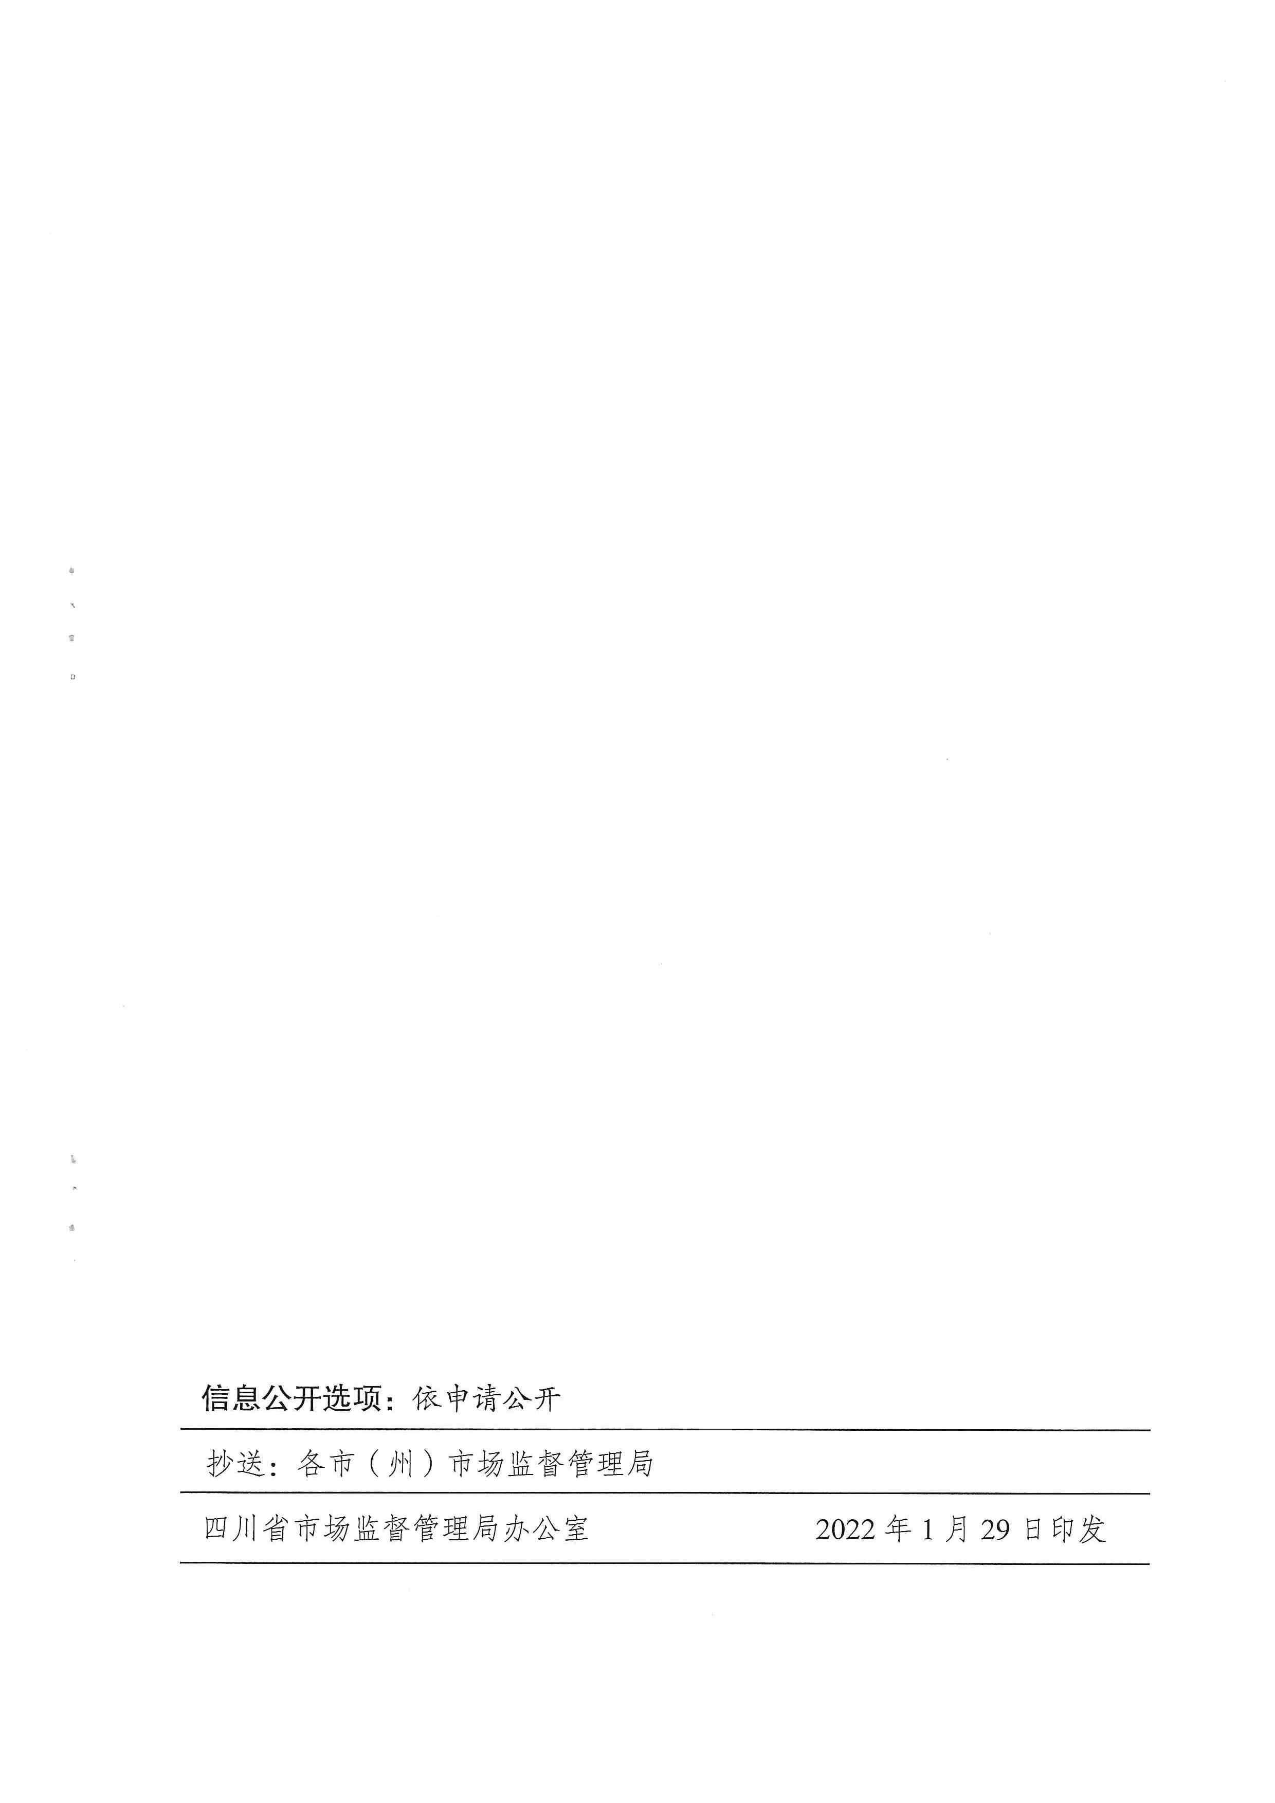

附件2

四川省农药生产企业“双随机、一公开”
检查工作指引（试行）

一、检查依据
（一）《农药管理条例》
第十八条 农药生产许可证应当载明农药生产企业名称、住所、法定代表人(负责人)、生产范围、生产地址以及有效期等事项。
农药生产许可证有效期为5年。有效期届满，需要继续生产农药的，农药生产企业应当在有效期届满90日前向省、自治区、直辖市人民政府农业主管部门申请延续。
农药生产许可证载明事项发生变化的，农药生产企业应当按照国务院农业主管部门的规定申请变更农药生产许可证。
第二十条 农药生产企业采购原材料，应当查验产品质量检验合格证和有关许可证明文件，不得采购、使用未依法附具产品质量检验合格证、未依法取得有关许可证明文件的原材料。
农药生产企业应当建立原材料进货记录制度，如实记录原材料的名称、有关许可证明文件编号、规格、数量、供货人名称及其联系方式、进货日期等内容。原材料进货记录应当保存2年以上。
第二十一条 农药生产企业应当严格按照产品质量标准进行生产，确保农药产品与登记农药一致。农药出厂销售，应当经质量检验合格并附具产品质量检验合格证。
农药生产企业应当建立农药出厂销售记录制度，如实记录农药的名称、规格、数量、生产日期和批号、产品质量检验信息、购货人名称及其联系方式、销售日期等内容。农药出厂销售记录应当保存2年以上。
第二十二条 农药包装应当符合国家有关规定，并印制或者贴有标签。国家鼓励农药生产企业使用可回收的农药包装材料。
农药标签应当按照国务院农业主管部门的规定，以中文标注农药的名称、剂型、有效成分及其含量、毒性及其标识、使用范围、使用方法和剂量、使用技术要求和注意事项、生产日期、可追溯电子信息码等内容。
剧毒、高毒农药以及使用技术要求严格的其他农药等限制使用农药的标签还应当标注“限制使用”字样，并注明使用的特别限制和特殊要求。用于食用农产品的农药的标签还应当标注安全间隔期。
第二十三条 农药生产企业不得擅自改变经核准的农药的标签内容，不得在农药的标签中标注虚假、误导使用者的内容。
农药包装过小，标签不能标注全部内容的，应当同时附具说明书，说明书的内容应当与经核准的标签内容一致。
第四十一条 县级以上人民政府农业主管部门履行农药监督管理职责，可以依法采取下列措施：
（一）进入农药生产、经营、使用场所实施现场检查；
（二）对生产、经营、使用的农药实施抽查检测；
（三）向有关人员调查了解有关情况；
（四）查阅、复制合同、票据、账簿以及其他有关资料；
（五）查封、扣押违法生产、经营、使用的农药，以及用于违法生产、经营、使用农药的工具、设备、原材料等；
（六）查封违法生产、经营、使用农药的场所。
第五十二条 未取得农药生产许可证生产农药或者生产假农药的，由县级以上地方人民政府农业主管部门责令停止生产，没收违法所得、违法生产的产品和用于违法生产的工具、设备、原材料等，违法生产的产品货值金额不足1万元的，并处5万元以上10万元以下罚款，货值金额1万元以上的，并处货值金额10倍以上20倍以下罚款，由发证机关吊销农药生产许可证和相应的农药登记证；构成犯罪的，依法追究刑事责任。
取得农药生产许可证的农药生产企业不再符合规定条件继续生产农药的，由县级以上地方人民政府农业主管部门责令限期整改；逾期拒不整改或者整改后仍不符合规定条件的，由发证机关吊销农药生产许可证。
农药生产企业生产劣质农药的，由县级以上地方人民政府农业主管部门责令停止生产，没收违法所得、违法生产的产品和用于违法生产的工具、设备、原材料等，违法生产的产品货值金额不足1万元的，并处1万元以上5万元以下罚款，货值金额1万元以上的，并处货值金额5倍以上10倍以下罚款；情节严重的，由发证机关吊销农药生产许可证和相应的农药登记证；构成犯罪的，依法追究刑事责任。
委托未取得农药生产许可证的受托人加工、分装农药，或者委托加工、分装假农药、劣质农药的，对委托人和受托人均依照本条第一款、第三款的规定处罚。
第五十三条 农药生产企业有下列行为之一的，由县级以上地方人民政府农业主管部门责令改正，没收违法所得、违法生产的产品和用于违法生产的原材料等，违法生产的产品货值金额不足1万元的，并处1万元以上2万元以下罚款，货值金额1万元以上的，并处货值金额2倍以上5倍以下罚款；拒不改正或者情节严重的，由发证机关吊销农药生产许可证和相应的农药登记证：
（一）采购、使用未依法附具产品质量检验合格证、未依法取得有关许可证明文件的原材料；
（二）出厂销售未经质量检验合格并附具产品质量检验合格证的农药；
（三）生产的农药包装、标签、说明书不符合规定；
（四）不召回依法应当召回的农药。
第五十四条 农药生产企业不执行原材料进货、农药出厂销售记录制度，或者不履行农药废弃物回收义务的，由县级以上地方人民政府农业主管部门责令改正，处1万元以上5万元以下罚款；拒不改正或者情节严重的，由发证机关吊销农药生产许可证和相应的农药登记证。
第六十二条 伪造、变造、转让、出租、出借农药登记证、农药生产许可证、农药经营许可证等许可证明文件的，由发证机关收缴或者予以吊销，没收违法所得，并处1万元以上5万元以下罚款；构成犯罪的，依法追究刑事责任。
第六十三条 未取得农药生产许可证生产农药，未取得农药经营许可证经营农药，或者被吊销农药登记证、农药生产许可证、农药经营许可证的，其直接负责的主管人员10年内不得从事农药生产、经营活动。
农药生产企业、农药经营者招用前款规定的人员从事农药生产、经营活动的，由发证机关吊销农药生产许可证、农药经营许可证。
情节严重的，由发证机关吊销农药经营许可证；构成犯罪的，依法追究刑事责任。
- 《农药生产许可管理办法》
（三）《农药标签和说明书管理办法》
（四）《农药生产许可审查细则》
二、检查内容
检查内容见附件2-1。

附件：2-1.农药生产企业“双随机、一公开”现场检查表

附件2-1
农药生产企业“双随机、一公开”现场检查表
被检查单位：
法定代表人  （负责人） |  |  |  | 联系电话
生产许可证号 |  |  |  | 统一社会信用代码
检查项目 |  | 检查子项 |  |  | 符合情况 |  | 问题描述
生产许可证 载明事项 |  | 统一社会信用代码是否与许可证上一致 |  |  | 是□ 否□
 |  | 实际生产地址是否与许可证上载明的地址一致 |  |  | 是□ 否□
 |  | 是否超范围生产 |  |  | 是□ 否□
 |  | 是否在有效状态 |  |  | 是□ 否□
生产场所 |  | 不同类别生产车间是否有适当安全距离及标识 |  |  | 是□ 否□
 |  | 原材料、成品、包材是否分类、分区存放 |  |  | 是□ 否□
生产记录 |  | 是否建立原材料进货记录 |  |  | 是□ 否□
 |  | 原材料是否有产品质量检验合格证和有关许可证明文件 |  |  | 是□ 否□
 |  | 是否建立生产记录 |  |  | 是□ 否□
 |  | 是否按规定年限保存 |  |  | 是□ 否□
产品出厂 销售记录 |  | 是否记录产品的名称、规格、数量、生产日期和批号 |  |  | 是□ 否□
 |  | 是否记录产品质量检验信息 |  |  | 是□ 否□
 |  | 是否记录购货人名称及其联系方式 |  |  | 是□ 否□
 |  | 是否记录销售日期 |  |  | 是□ 否□
 |  | 是否按规定年限保存 |  |  | 是□ 否□
产品标签 （说明书）信息 |  | 是否附有标签 |  |  | 是□ 否□
 |  | 标注内容是否完整 |  |  | 是□ 否□
 |  | 板式是否符合规定 |  |  | 是□ 否□
 |  | 是否含有虚假、误导使用者的内容 |  |  | 是□ 否□
 |  | “限制使用”农药产品标签标注是否符合规定 |  |  | 是□ 否□
 |  | 可追溯电子信息码是否符合规定 |  |  | 是□ 否□
发现的其他 问题
检查结论 |  | 未发现问题□、  通过登记的住所无法联系□、  发现问题已责令改正□、  发现问题待后续处理□  不配合检查情节严重□、
处理意见
检查人员签名：  年 月 日 |  |  | 本企业对以上检查结论无异议。  被检查企业：（盖章）  被检查单位法定代表人（负责人） （签字/盖章）：  年 月 日 |  |  | 见证人签名：  年 月 日
备 注
填表说明：1.在检查结果栏内的“□”内划上“√”；2.检查时，有表格未涉及的内容，需要附加说明的，在其他栏中写明。
附件3
抽查编号
四川省农药生产企业“双随机、一公开”
抽查市场监管系统检查分表

检查企业：
检查单位：
检 查 人：
检查时间：

四川省市场监督管理局制

检查企业基本信息
统一社会信用代码
注 册 号
登记住所
实际地址 | □与登记住所一致 □另在其他地址（ )
联系电话 | 企业座机： 联络员手机：
检 查 信 息
检查方式 | □实地检查 □书面检查 □网络监测
检查时经营状态 | □开业 □停业 □暂未开业 □其他
现场使用名称 | □登记名称 □被特许经营名称 □未经登记名称 □其他
检查所见经营项目 | □与登记系统一致 □检查时未经营 □其他
检查结果 | □通过登记的住所（经营场所）无法联系 □不予配合检查情节严重  □注（吊）销 £迁往外省市 £未发现问题
备 注
实地检查情况记录表
检查项目 | 检查子项 | 检查内容 | 检查结果 | 备 注
登记事项检查  登记事项检查  登记事项检查 | 营业执照（登记证）规范使用情况的  检查 | 是否发现异常 | ○是○否
登记事项检查  登记事项检查  登记事项检查 | 营业执照（登记证）规范使用情况的  检查 | 检查结果 | ○未发现问题  ○未按规定公示应当公示的信息  ○公示信息隐瞒真实情况、弄虚作假  ○未发现开展本次抽查涉及的经营活动  ○发现问题待后续处理  ○发现问题已责令改正
登记事项检查  登记事项检查  登记事项检查 | 名称规范使用情况的检查 | 是否发现异常 | ○是○否
登记事项检查  登记事项检查  登记事项检查 | 名称规范使用情况的检查 | 检查结果 | ○未发现问题  ○未按规定公示应当公示的信息  ○公示信息隐瞒真实情况、弄虚作假  ○未发现开展本次抽查涉及的经营活动  ○发现问题待后续处理  ○发现问题已责令改正
登记事项检查  登记事项检查  登记事项检查 | 经营（驻在）期限的检查 | 是否发现异常 | ○是○否
登记事项检查  登记事项检查  登记事项检查 | 经营（驻在）期限的检查 | 检查结果 | ○未发现问题  ○未按规定公示应当公示的信息  ○公示信息隐瞒真实情况、弄虚作假  ○未发现开展本次抽查涉及的经营活动  ○发现问题待后续处理  ○发现问题已责令改正
登记事项检查  登记事项检查  登记事项检查 | 经营（业务）范围中无需审批的经营  （业务）项目的检查 | 是否发现异常 | ○是○否
登记事项检查  登记事项检查  登记事项检查 | 经营（业务）范围中无需审批的经营  （业务）项目的检查 | 检查结果 | ○未发现问题  ○未按规定公示应当公示的信息  ○公示信息隐瞒真实情况、弄虚作假  ○未发现开展本次抽查涉及的经营活动  ○发现问题待后续处理  ○发现问题已责令改正
登记事项检查  登记事项检查  登记事项检查 | 住所（经营场所）或驻在场所的检查 | 是否发现异常 | ○是○否
登记事项检查  登记事项检查  登记事项检查 | 住所（经营场所）或驻在场所的检查 | 检查结果 | ○未发现问题  ○未按规定公示应当公示的信息  ○公示信息隐瞒真实情况、弄虚作假  ○未发现开展本次抽查涉及的经营活动  ○发现问题待后续处理  ○发现问题已责令改正
登记事项检查  登记事项检查  登记事项检查 | 注册资本实缴情况的检查 | 是否发现异常 | ○是○否
登记事项检查  登记事项检查  登记事项检查 | 注册资本实缴情况的检查 | 检查结果 | ○未发现问题  ○未按规定公示应当公示的信息  ○公示信息隐瞒真实情况、弄虚作假  ○未发现开展本次抽查涉及的经营活动  ○发现问题待后续处理  ○发现问题已责令改正
登记事项检查  登记事项检查  登记事项检查 | 法定代表人（负责人）任职情况的检查 | 是否发现异常 | ○是○否
登记事项检查  登记事项检查  登记事项检查 | 法定代表人（负责人）任职情况的检查 | 检查结果 | ○未发现问题  ○未按规定公示应当公示的信息  ○公示信息隐瞒真实情况、弄虚作假  ○未发现开展本次抽查涉及的经营活动  ○发现问题待后续处理  ○发现问题已责令改正
登记事项检查  登记事项检查  登记事项检查 | 法定代表人、自然人股东身份真实性的检查 | 是否发现异常 | ○是○否
登记事项检查  登记事项检查  登记事项检查 | 法定代表人、自然人股东身份真实性的检查 | 检查结果 | ○未发现问题  ○未按规定公示应当公示的信息  ○公示信息隐瞒真实情况、弄虚作假  ○未发现开展本次抽查涉及的经营活动  ○发现问题待后续处理  ○发现问题已责令改正
公示信息检查 | 年度报告公示信息的检查 | 是否发现异常 | ○是○否
公示信息检查 | 年度报告公示信息的检查 | 检查结果 | ○未发现问题  ○未按规定公示应当公示的信息  ○公示信息隐瞒真实情况、弄虚作假  ○未发现开展本次抽查涉及的经营活动  ○发现问题待后续处理  ○发现问题已责令改正
公示信息检查 | 即时公示信息的检查 | 是否发现异常 | ○是○否
公示信息检查 | 即时公示信息的检查 | 检查结果 | ○未发现问题  ○未按规定公示应当公示的信息  ○公示信息隐瞒真实情况、弄虚作假  ○未发现开展本次抽查涉及的经营活动  ○发现问题待后续处理  ○发现问题已责令改正
以上2大项10子项检查情况记录已核对无误。 本企业对以上2大项10子项检查结果无异议。
检查人员： 被检查企业:（盖章） 法定代表人（负责人）:（签字/盖章）
2022年 月 日 2022年 月 日
附件4

企业接受检查承诺书

四川省农业农村厅、四川省市场监督管理局：
按照《企业信息公示暂行条例》等规定和《四川省农业农村厅 四川省市场监督管理局关于印发〈2022年度四川省农药生产企业“双随机、一公开”检查工作方案〉的通知》要求，我们提供了与检查范围相关的资料，并郑重承诺：已如实回答询问调查，所提供的资料全部真实、完整、有效，如存在虚假、欺骗行为，本单位和相关责任人愿意承担相关法律、法规、规章规定的法律责任。

被检查企业：（盖章）
法定代表人（负责人）：（签字/盖章）

2022年 月 日

